**Московский авиационный институт**

**(Национальный исследовательский университет)**

Институт: «Информационные технологии и прикладная математика»

Кафедра: 806 «Вычислительная математика и программирование»

Дисциплина: «Компьютерная графика»

**Лабораторная работа № 7**

Тема: Построение плоских полиномиальных кривых

Студент: Попов Матвей

Группа: 08-308

Преподаватель: Чернышов Л.Н.

Дата:

Оценка:

Москва, 2022

1. Постановка задачи

Написать программу, строящую полиномиальную кривую по заданным точкам. Обеспечить возможность изменения позиции точек и, при необходимости, значений касательных векторов и натяжения.

**Вариант 12**: B-сплайн. n = 6, k = 4. Узловой вектор равномерный.

1. Описание программы

Использовался язык программирования Python и библиотеки numpy и matplotlib, окно содержит координатную плоскость и 6 полей для ввода координаты по оси OY для каждой из шести точек (от 0 до 10). По введённым координатам программа строит [B-сплайн](https://ru.wikipedia.org/wiki/B-%D1%81%D0%BF%D0%BB%D0%B0%D0%B9%D0%BD).

1. Набор тестов

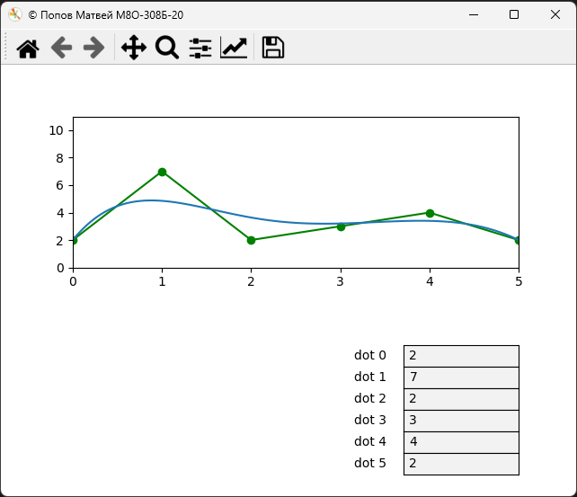

Рисунок 1 — [2, 7, 2, 3, 4, 2]

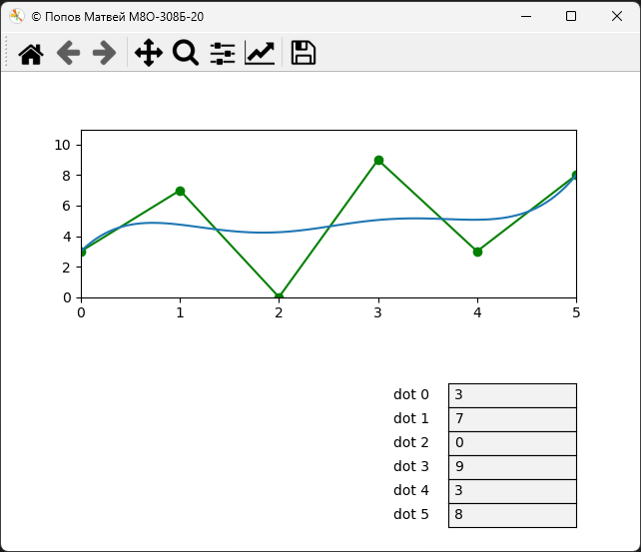

Рисунок 2 — [3, 7, 0, 9, 3, 8]

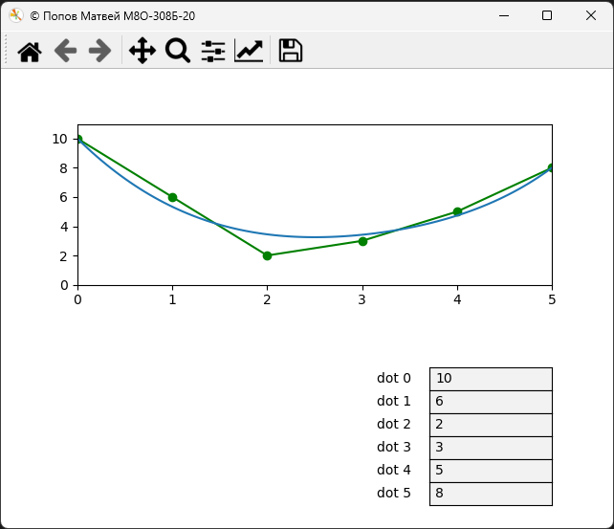

Рисунок 3 — [10, 6, 2, 3, 5, 8]

1. Листинг программы

import numpy as np

import matplotlib.pyplot as plt

import scipy.interpolate as si

from matplotlib.widgets import TextBox

N = 6

points = [[0, x] for x in range(N)]

points = np.array(points)

x = points[:, 0]

t = points[:, 1]

axcolor = 'white'

def interpol():

global x

global t

ipl_t = np.linspace(min(t), max(t), 100)

x_tup = si.splrep(t, x, k=4)

x_list = list(x_tup)

xl = x.tolist()

x_list[1] = xl + [0.0, 0.0, 0.0, 0.0]

x_i = si.splev(ipl_t, x_list)

return [ipl_t, x_i]

def update0(input):

global x

global cords

amp = float(input)

x[0] = amp

cords = interpol()

l.set_ydata(cords[1])

a.set_ydata(x)

def update1(input):

global x

global cords

amp = float(input)

x[1] = amp

cords = interpol()

l.set_ydata(cords[1])

a.set_ydata(x)

def update2(input):

global x

global cords

amp = float(input)

x[2] = amp

cords = interpol()

l.set_ydata(cords[1])

a.set_ydata(x)

def update3(input):

global x

global cords

amp = float(input)

x[3] = amp

cords = interpol()

l.set_ydata(cords[1])

a.set_ydata(x)

def update4(input):

global x

global cords

amp = float(input)

x[4] = amp

cords = interpol()

l.set_ydata(cords[1])

a.set_ydata(x)

def update5(input):

global x

global cords

amp = float(input)

x[5] = amp

cords = interpol()

l.set_ydata(cords[1])

a.set_ydata(x)

updates = [update0, update1, update2, update3, update4, update5]

fig = plt.figure()

ax = fig.add_subplot(211)

a, = plt.plot(t, x, '-og')

cords = interpol()

l, = plt.plot(cords[0], cords[1])

plt.xlim([min(t), max(t)])

plt.ylim([0, 11])

plt.gcf().canvas.manager.set_window_title("© Попов Матвей М8О-308Б-20")

axes = [None for _ in range(N)]

rect = [0.7, 0.05 * N, 0.2, 0.05]

for i in range(len(axes)):

axes[i] = plt.axes(rect, facecolor=axcolor)

rect[1] -= 0.05

fields = [None for _ in range(N)]

for i in range(len(fields)):

fields[i] = TextBox(axes[i], 'dot ' + str(i) + ' ', '0')

fields[i].on_submit(updates[i])

plt.show()

ЛИТЕРАТУРА

1. Numpy documentation. [Электронный ресурс]

URL: <https://numpy.org/> (дата обращения: 28.11.2022).

1. Matplotlib tutorials. [Электронный ресурс]

URL: <https://matplotlib.org/> (дата обращения: 28.11.2022).

1. B-spline. [Электронный ресурс]

URL: <https://en.wikipedia.org/wiki/B-spline> (дата обращения: 28.11.2022).